深圳市人才安居集团招标采购平台
供应商注册操作手册

发布日期：2023-02-20

一、登入界面
深圳市人才安居集团招标采购平台网址：
https://www.szrcaj.com/category.aspx?NodeID=40&siteid=27546
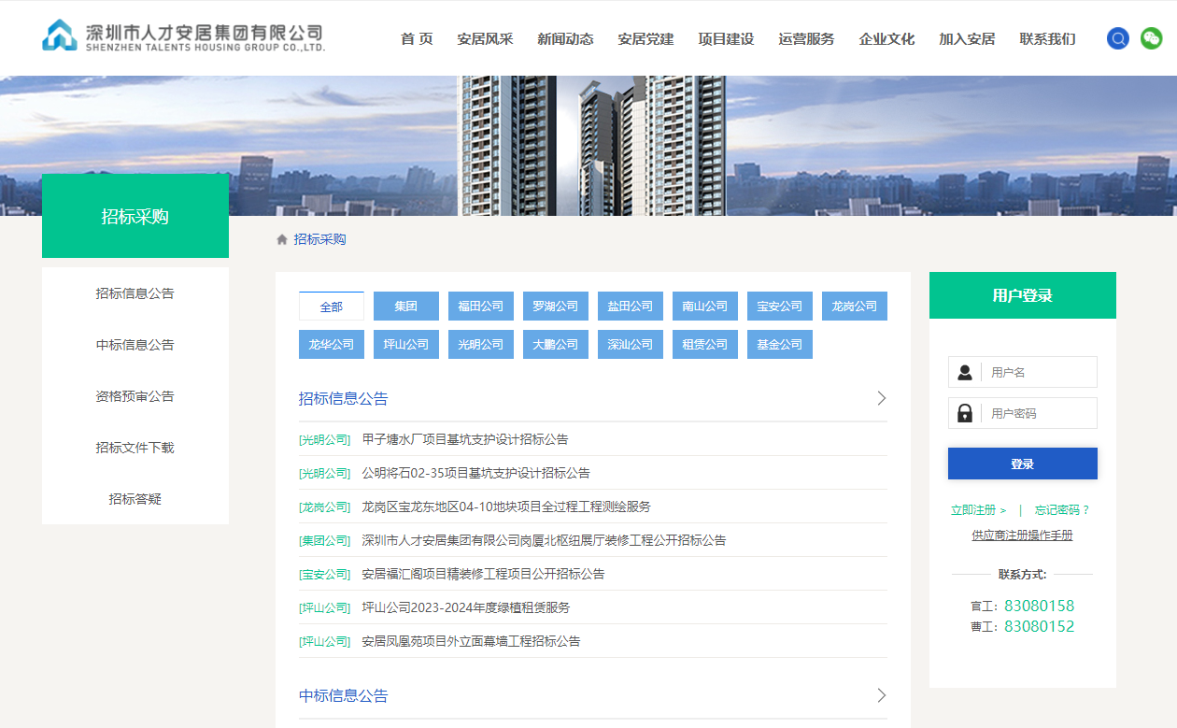
（招标平台中，点击“新用户注册”）

二、新用户注册
对于未在本公司注册的供应商，在参与本公司招投标前，应进行登记注册：
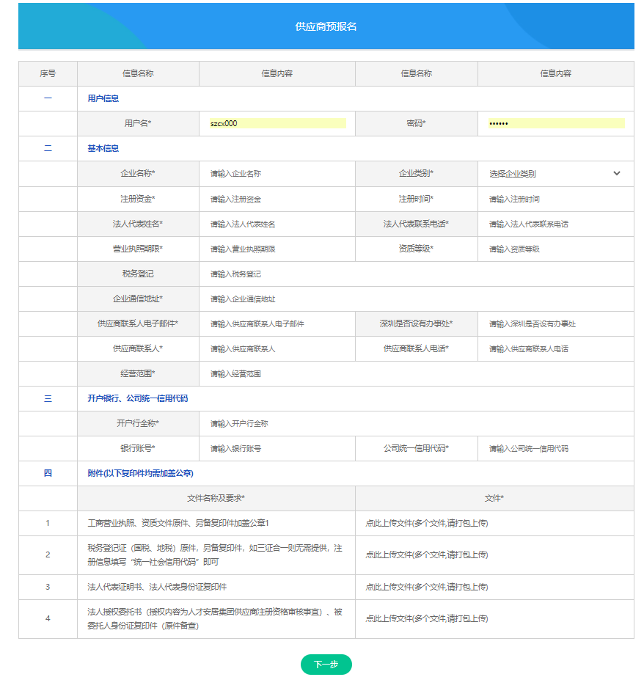
新用户根据注册时需填写以下四部分资料：
1、用户信息（用于今后用户登入）
（1）用户名：如深圳人才安居（建议取公司简称）；
（2）密码：由英文和数字组成（6-16位字符）。
只有用户登入，并参与项目的投标报名，方可下载招标文件和招标答疑。
2、基本信息
供应商登记注册时，请完善公司信息:企业名称、企业类别、注册资金…等信息；其中企业类型以资质证书（营业执照）注明的营业范围为准，并按下边所归类的供应商类型选择合适的企业类型。
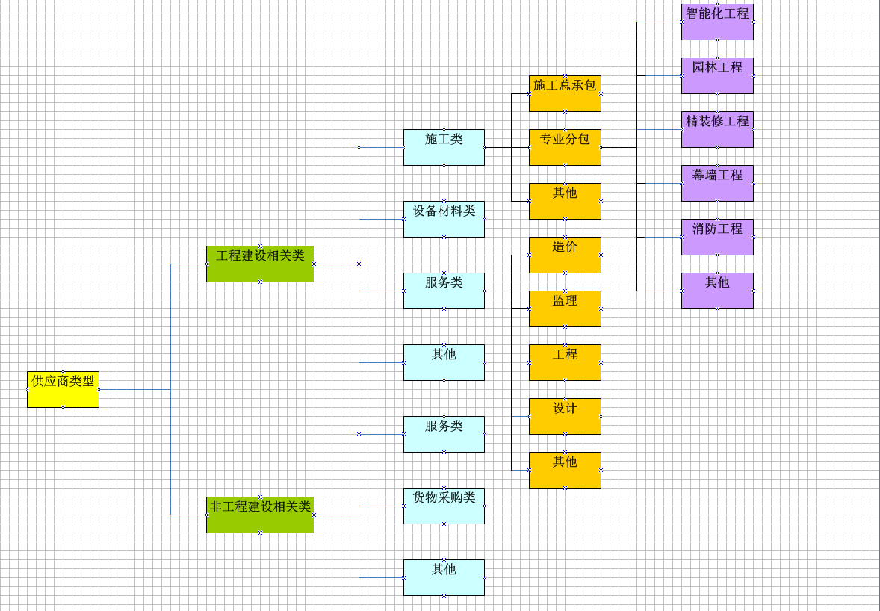
3、开户银行及组织结构代码
（1）开户行：公司对公开户银行
（2）银行账号：公司对公银行账号，主要用于公司今后缴纳/退还投标保证金等银行账户。
（3）公司统一信用代码：以营业执照为准。
4、供应商填写完以上信息后点击提交。供应商注册成功后，携带以下资料到深圳市南山区粤海街道科苑南路3156号深圳湾创新科技中心2栋A座63层成本合约部审核。
（1）工商营业执照、资质文件复印件（原件备查）；
（2）法人代表证明书、法人代表身份证复印件（原件备查）；
（3）法人授权委托书（授权内容为人才安居集团供应商注册资格审核事宜）、被委托人身份证复印件（原件备查）。
以上复印件均需加盖公章。

